作业——排序算法分析

Table of Contents

一、题目描述 1

二、使用4种算法对上述整数序列进行排序 2

三、4种算法的排序过程中整数序列的状态变化 2

冒泡排序： 2

使用插入排序（直接插入）： 2

2路归并排序： 3

快速排序： 3

# 一、题目描述

给定整数序列：1,2,3,100,20,1,19,23,50。

1. 冒泡排序：

描述冒泡排序的基本原理。

使用冒泡排序对上述整数序列进行排序。

在每轮比较后，记录和展示排序过程中整数序列的状态。

2. 插入排序：

描述插入排序的基本原理。

使用插入排序对上述整数序列进行排序。

在每步插入操作后，记录和展示排序过程中整数序列的状态。

3. 归并排序：

描述归并排序的基本原理。

使用归并排序对上述整数序列进行排序。

在每个合并操作后，记录和展示排序过程中整数序列的状态。

4. 快速排序：

描述快速排序的基本原理。

使用快速排序对上述整数序列进行排序。

在每次分区操作后，记录和展示排序过程中整数序列的状态。

# 二、使用4种算法对上述整数序列进行排序

运行代码Algorithm_Sort.cpp，运行结果如下：

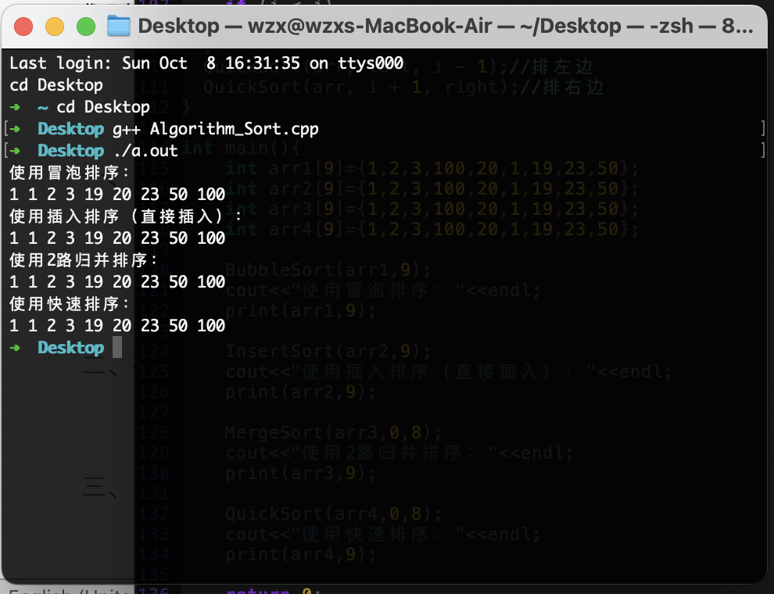

即排序结果为：1 1 2 3 19 20 23 50 100

# 三、4种算法的排序过程中整数序列的状态变化

原始序列：1,2,3,100,20,1,19,23,50

## 冒泡排序：

一：1 2 3 20 1 19 23 50 100

二：1 2 3 1 19 20 23 50 100

三：1 2 1 3 19 20 23 50 100

四：1 1 2 3 19 20 23 50 100

五：1 1 2 3 19 20 23 50 100

六：1 1 2 3 19 20 23 50 100

七：1 1 2 3 19 20 23 50 100

八：1 1 2 3 19 20 23 50 100

## 使用插入排序（直接插入）：

一：1 2 3 100 20 1 19 23 50

二：1 2 3 100 20 1 19 23 50

三：1 2 3 100 20 1 19 23 50

四：1 2 3 20 100 1 19 23 50

五：1 1 2 3 20 100 19 23 50

六：1 1 2 3 19 20 100 23 50

七：1 1 2 3 19 20 23 100 50

八：1 1 2 3 19 20 23 50 100

## 2路归并排序：

1 2 3 100 20 1 19 23 50

1 2 3 100 1 20 19 23 50

1 2 3 100 1 19 20 23 50

1 1 2 3 19 20 23 50 100

归并树如下：

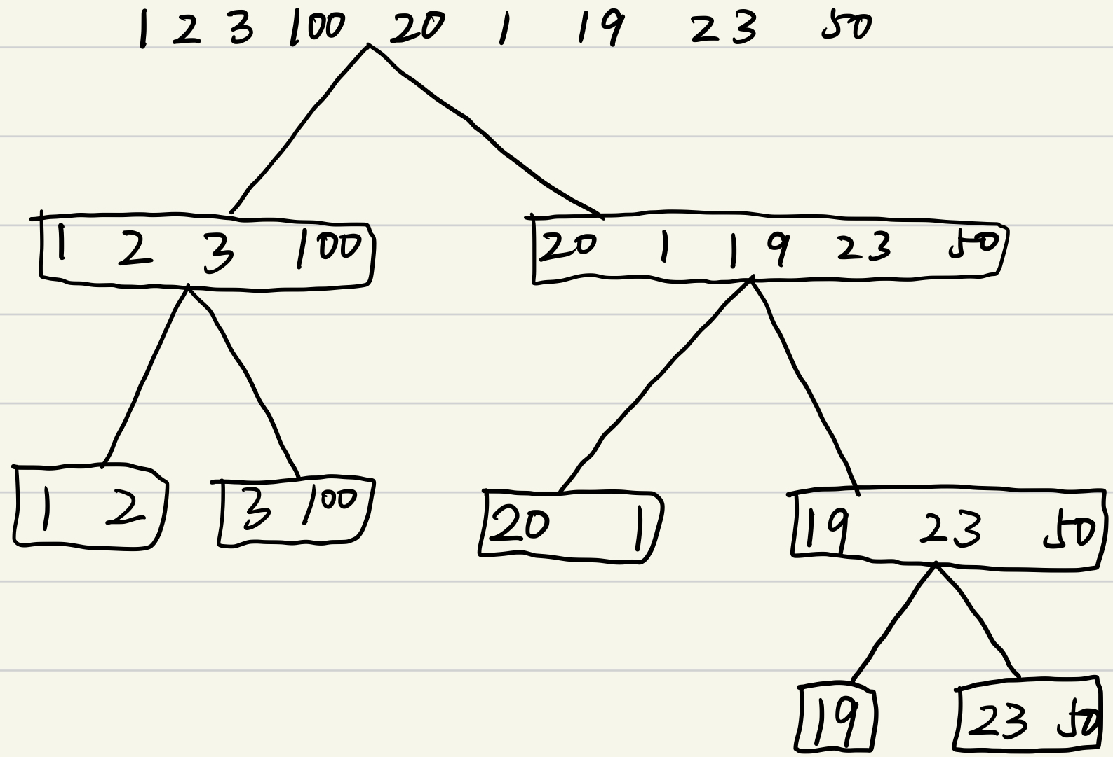

## 快速排序：

每一趟的pivot都加粗了

**1** 2 3 100 20 1 19 23 50

1 1 **2** 100 20 3 19 23 50

1 **1** 2 50 20 3 19 23 **100**

1 1 2 23 20 3 19 **50** 100

1 1 2 19 20 3 **23** 50 100

1 1 2 3 **19** 20 23 50 100